Banos de Alhamilla – heisse Quelle
Am Montagmorgen 23. Januar geht die Reise weiter. Wir fahren über die AL3404 quer durch den unteren Teil der Sierra Nevada, vorbei an der Klosterkirche Eremita de Tices die gerade renoviert wird, nach Abla im Tal der Windräder. Auch dies ist wiederum eine kurze Fahrt von rund 34 Kilometern. Auf dem Autocaravan-Stellplatz der Gemeinde übernachten wir. Es ist sehr ruhig hier und es gibt sogar Gratis-WLAN. Im Sommer ist hier sicher mehr los, wenn das Freibad und die Grillstellen offen sind. Es ist kalt geworden hier in Abla auf rund 800 Metern über Meer.
Wir fahren darum am Dienstag weiter zu den Banos de Alhamilla. Dort gibt es eine 58 Grad warme mineralhaltige Quelle die mitten im idyllischen Bergdorf in einen Brunnen sprudelt. Natürlich füllen wir gleich einen Wasserkanister damit. Der Parkplatz auf dem wir übernachten wollten ist voll, es bläst ein kalter Wind und die Restaurants sind geschlossen. Im Frühling bis Herbst wäre es sicherlich schön hier oben, mit dem Brunnen, dem Palmengarten, den Restaurants und dem Wellnesshotel.

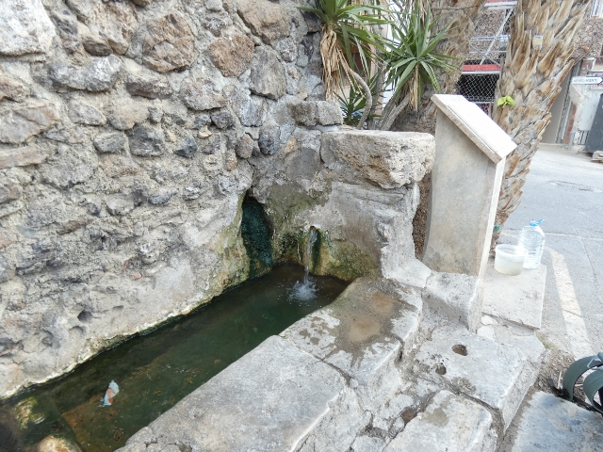
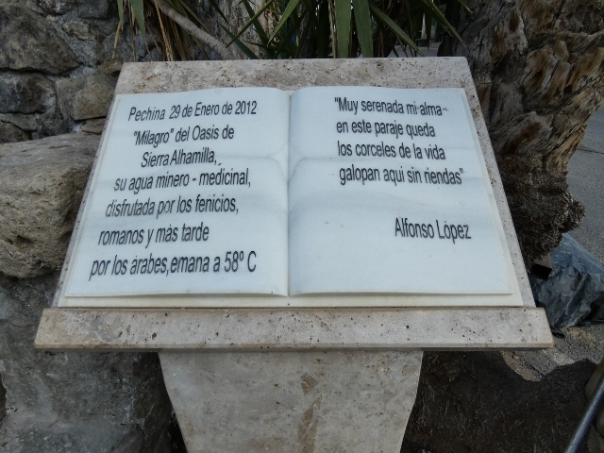

Städtchen Benahadux
Wir finden im Tal auf einem öffentlichen Grilllplatz der Gemeinde Benahadux einen ruhigen Platz zum verweilen. Nach dem Mittagessen unternehmen wir einen längeren Spaziergang an einem alten Aquädukt vorbei ins Dorf. Und wer hätte es gedacht, eine schlecht Wetterfront erwischt uns, es regnet! Im Dorf können wir gleich noch im kleinen Supermarkt einen Einkauf erledigen und die wundersamen Ortstafel begutachten, was es doch nicht alles sonderbares gibt?!? Wir hatten eine ruhige Nacht auf dem Grillplatz, so dass wir beschliessen noch eine weitere Nacht zu bleiben. Die Guardia Civil ist noch bei uns aufgefahren, hat uns aber gewähren lassen.

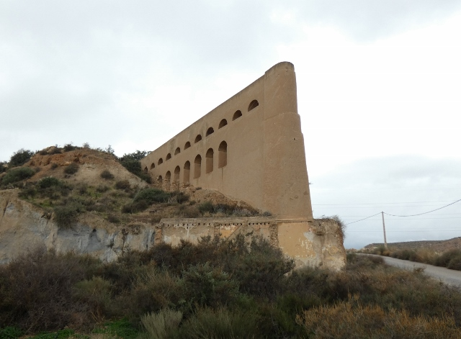
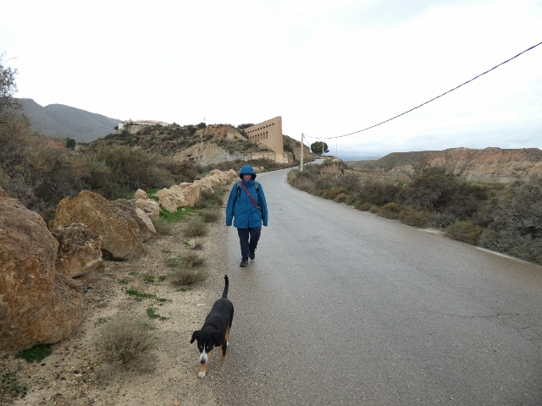
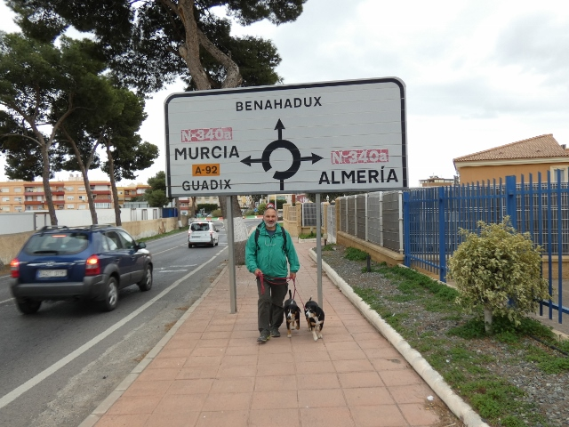
Endlich Richtung Tabernas – die Wüste ruft
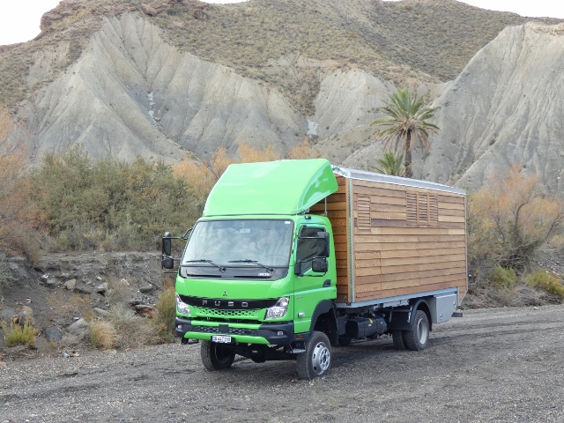
So nun wollen wir aber endlich in Richtung Tabernas. Auf der Fahrt dorthin testen wir gleich unser Fahrzeug in Sachen Geländetauglichkeit. In einem Ausgetrockneten Flussbett (Rambla) erreichen wir den Ort wo einst die Oase aus dem Film «Lawrence von Arabien» gedreht wurde. Sabine am Steuer geniesst die Geländefahrt – Allrad rein, Krichgang einschalten und losbrettern – ach, wie schön das schaukelt (das war ein Spass, sage ich euch, eure Sabine :-) )

Oasys – Mini Hollywood
Nicht unweit davon entfernt liegt der Vergnügungspark Oasys-Mini Hollywood wo es auch Parkplätze für Wohnmobile gibt. Die umliegende Landschaft mit ihren schroffen Hügeln, Tälern und den Ramblas lädt zu ausgiebigen Wanderungen ein. Roger geniesst das, unterschätzt dabei aber gerne die Distanzen, denn oft braucht es Umwege um an an das vermeintlich nahe Ziel zu kommen, da tiefe steile Täler ein geradeaus verhindern. Wir bleiben hier im Mini Hollywood noch bis am Montagmorgen. Am Samstag lassen wir unsere Wachhunde im Haus und geniessen den Themenpark mit Westernstadt, Cowboyshow, Kaktusgarten, Tanzshows, Zoo, Bier und Whisky. Es ist wirklich ein sehr schön gestalteter sauberer Vergnügungspark. Wir hatten viel Spass, auch wenn Sabine zwischendurch an den Pranger gestellt wurde und Roger mittlerweile gesucht wird.
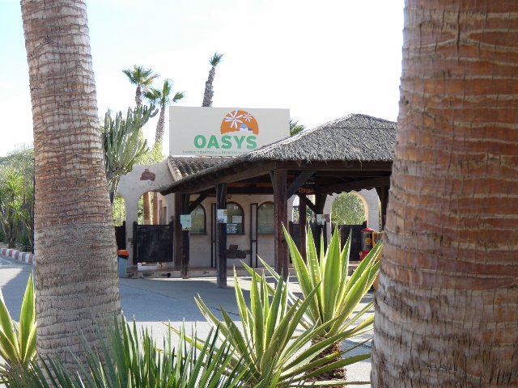
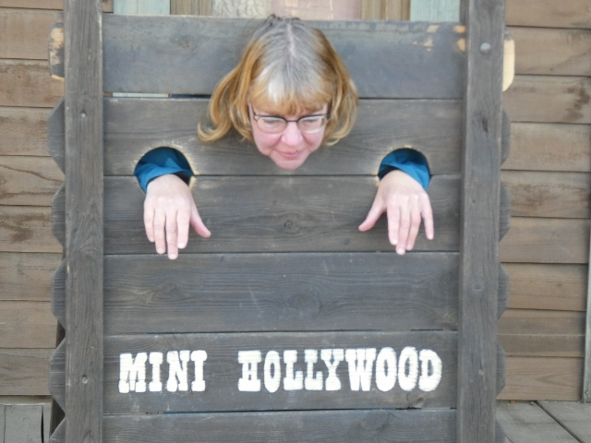
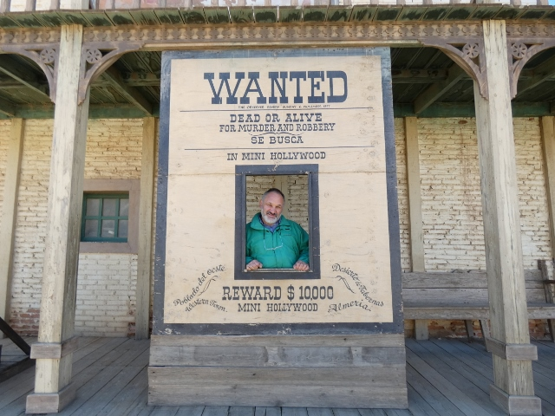
Campingplatz Little Texas – Zufall zwei Fuso Treffen sich
Montagmorgen reiten – nein, fahren wir – über Tabernas nach Little Texas, das ist ein Wohnmobilstellplatz nach Tabernas mitten im nirgendwo oder besser gleich neben zwei Rennstrecken für Autos und Motorräder. Zu unserer Überraschung stehen wir direkt neben einem Fahrzeug Marke Fuso Canter mit Doppelkabine und Woelke Wohnkofferaufbau. Eigentlich ein schön gestalteter Platz an Hanglage mit Swimmingpool. Sabine muss dringend Wäsche waschen, schade das die Maschine vor Ort nur 40 Grad kann. Beim Duschen bleibt mann/frau gerne unter dem warmen Wasser, denn der Raum ist zwar gross aber kalt. Leider funktioniert das Wifi bei unserem Standplatz gar nicht und so müssen wir auf arbeiten mit Internetverbindung verzichten. Viele Spazierwege mit den Hunden gibt es auch nicht wirklich.
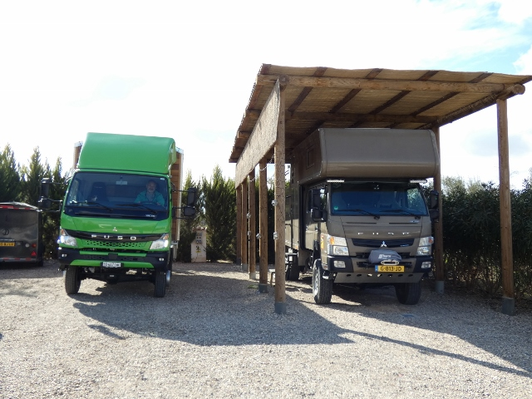
Stellplatz Route 66 vor Tabernas
Und so fahren wir am Mittwoch bereits, voll ausgerüstet, zur Route 66. Ein Restaurant bzw. ein im Bau befindlicher Stellplatz nahe bei Tabernas. Hier gibt es zwar kein Strom, kein Trinkwasser, keine Dusche und auch keine Waschmaschine (alles und noch mehr im Bau), aber wir können ja auch ein paar Tage autark stehen. Irgendwie hat uns aber das «Texasfieber» (Grippe) erwischt und wir Zweibeiner brauchen drei Tage um uns auszukurieren. Danach erledigen wir aber nötige Reparaturen und Anpassungen an unserem Wohnkoffer. Standortmässig gefällt es uns auf der Route 66 besser. Mehr Wege um zu spazieren, mehr (ebener) Platz, ein Restaurant mit Livemusik, näher bei Tabernas und die Berge im Blick.



